一次性补偿金免税备案流程：

1、微信搜索“i莞家”小程序
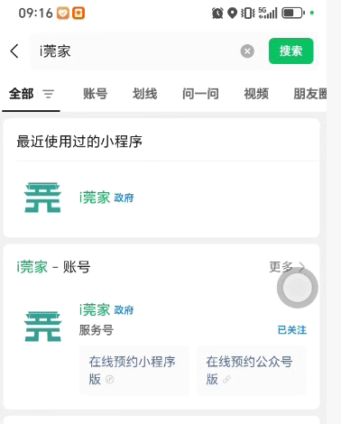

2、点击：我要预约（第一次登录要人脸识别）
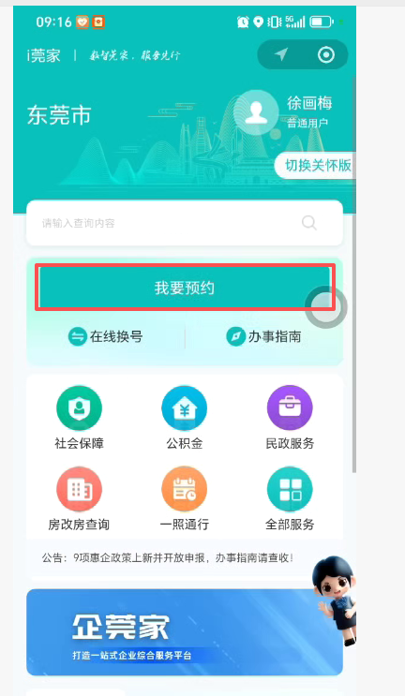
3、预约办事——找到东莞市政务服务中心（万江街道的统一到此处办理）
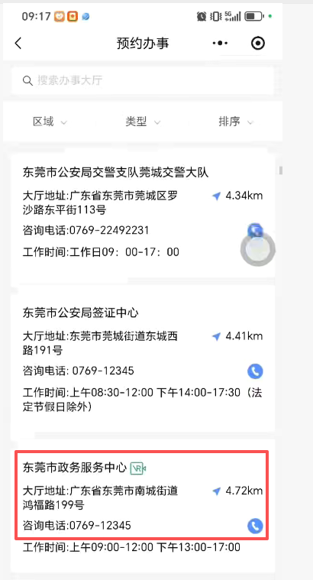
4、等待倒计时之后点击：同意
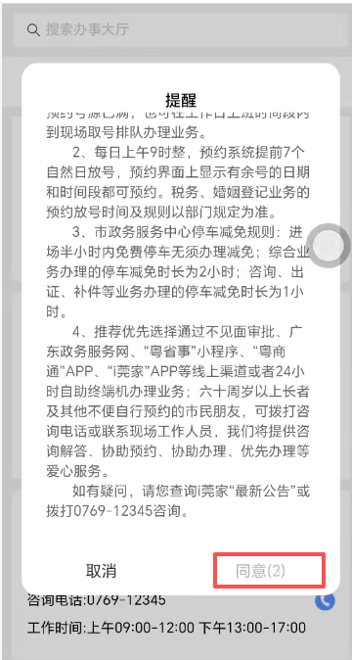
5、点击：税务业务区——个人综合业务（税务）
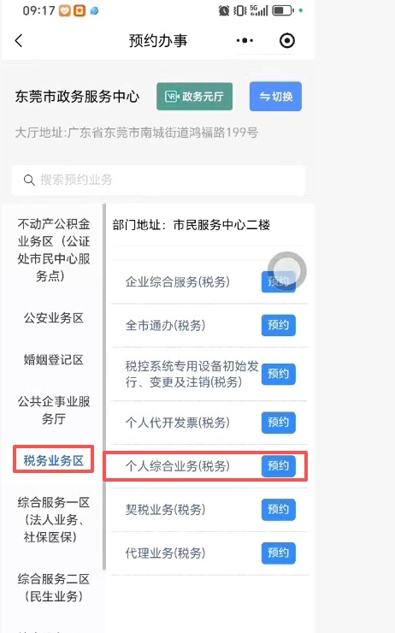
6、选择最近合适的时间——阅读并同意——确定
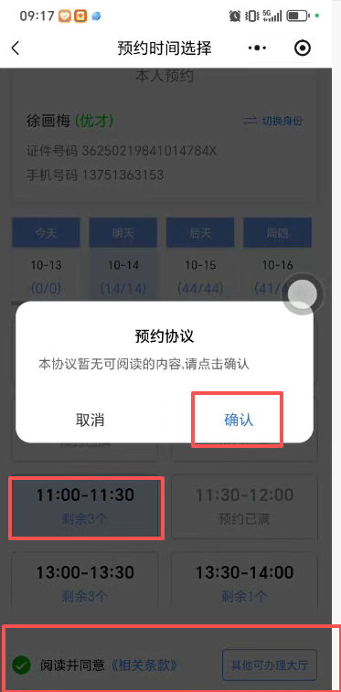

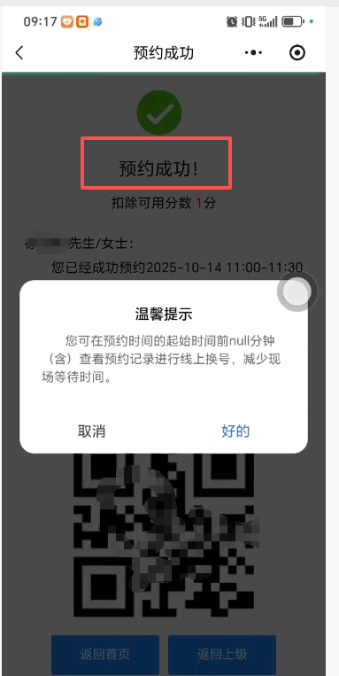

7、填写《纳税人减免税备案登记表》一式两份、协议书复印件、身份证复印件

按约定的时间税局现场办理备案——税务机关办理完成后，会返回一份《纳税人减免税备案登记表》给个人——拍照后给人事部存档。

